成 绩



《图像处理》实验报告

实验一 图像边缘检测

院/系名称： | 自动化科学与电气工程学院
专业名称： | 自动化
学生学号： | 23375152
学生姓名： | 韩昌昊
实验日期： | 2026年 5月

2026年5月

实验一 图像边缘检测

实验目的
使用课上所学边缘提取方法提取图像关键边缘。

实验内容
1.获取MBIPED数据集
2.根据课上所学边缘提取算法编写代码，不要直接使用函数实现，其中滤波和边缘提取算子可使用封装好的函数
3.使用MBIPED数据集中测试集图像进行测验实现算法效果，计算测试集上的指标，附上部分边缘提取可视化结果
4.撰写实验报告，包含对算法代码的说明

Canny 边缘检测算法原理与代码说明

1.高斯模糊
通过数学公式生成 2D 高斯矩阵。平滑图像，消除噪声的影响，防止噪声被误识别为边缘。
$$\text{Kernel}\text{(}\text{x}\text{,}\text{y}\text{)=}\frac{\text{1}}{\text{2}\text{π}{\text{σ}}^{\text{2}}}{\text{e}}^{\text{−}\frac{{\text{x}}^{\text{2}}\text{+}{\text{y}}^{\text{2}}}{\text{2}{\text{σ}}^{\text{2}}}}$$
2.计算梯度幅值和方向
使用了一阶微分算子 cv2.filter2D（水平和垂直方向）。通过$\text{M}\text{(}\text{x}\text{,}\text{y}\text{)=}\sqrt{{\text{G}}_{\text{x}}^{\text{2}}\text{+}{\text{G}}_{\text{y}}^{\text{2}}}$计算边缘强度，通过$\text{θ}\text{=}\text{arctan}\left(\frac{{\text{G}}_{\text{y}}}{{\text{G}}_{\text{x}}}\right)$计算边缘方向。

3.非极大值抑制
遍历像素点，根据其梯度方向（离散化为 0°、45°、90°、135°）比较该像素与其前后两个像素的幅值。如果是局部最大值则保留，否则置为零，作用是细化边缘。

4.双阈值处理
设置高、低两个阈值比例。高于高阈值的点被确认为强边缘，低于低阈值的被抛弃，介于两者之间的被标记为弱边缘。

5.滞后连接
孤立的弱边缘点通常是噪声，而真正的弱边缘点往往与强边缘点在空间上连通。算法遍历所有弱边缘，只有当其能通过 8 邻域连通性追踪到任意一个强边缘点时，才将其提升为有效边缘，否则予以抹除。

6.代码
def canny_edge_detection_pipeline(img_path, g_size, sigma, low_ratio, high_ratio):
img = cv_imread(img_path, cv2.IMREAD_GRAYSCALE)
if img is None: return None

img_tensor = torch.tensor(img, dtype=torch.float32, device=device)

blurred = convolve_gpu(img_tensor, gaussian_kernel_gpu(g_size, sigma))
magnitude, direction = sobel_filters_gpu(blurred)
suppressed = non_max_suppression_gpu(magnitude, direction)
thresholded, weak, strong = threshold_gpu(suppressed, low_ratio, high_ratio)

final_edges = hysteresis_evaporate(thresholded, weak, strong)
return final_edges

实验评估与结论

0.实验超参数配置
# 超参数配置（可根据需要微调）
gaussian_size = 5
sigma = 1.2
low_threshold_ratio = 0.40
high_threshold_ratio = 0.24
tolerance = 2

1. 定量指标评估方法
考虑到传统的 Canny 提取的是 1 像素宽的单像素边缘，而人工标注的 GT 存在一定的形态学主观性，严格的 1:1 像素比对会导致指标异常偏低。因此，本实验引入了容差评估机制。即在评估前，使用 3×3的卷积核对 GT 标签进行轻微的形态学膨胀，允许预测边缘与真实边缘存在 1 个像素的空间偏移。
基于容差机制，统计真正例 (TP)、假正例 (FP) 和假反例 (FN)，并计算测试集的平均精确率、召回率和 F1 分数：
$$\text{Precision}\text{=}\frac{\text{TP}}{\text{TP}\text{+}\text{FP}}$$
$$\text{Precision}\text{=}\frac{\text{TP}}{\text{TP}\text{+}\text{FP}}$$
$$\text{F}\text{1}\text{-Score}\text{=}\frac{\text{2}\text{⋅}\text{Precision}\text{⋅}\text{Recall}}{\text{Precision}\text{+}\text{Recall}}$$

2. 分割结果
下图为部分Canny边缘检测算子进行图像分割的对比效果图，完整版图片处理结果详见"\Task1\canny_results_output"目录下。
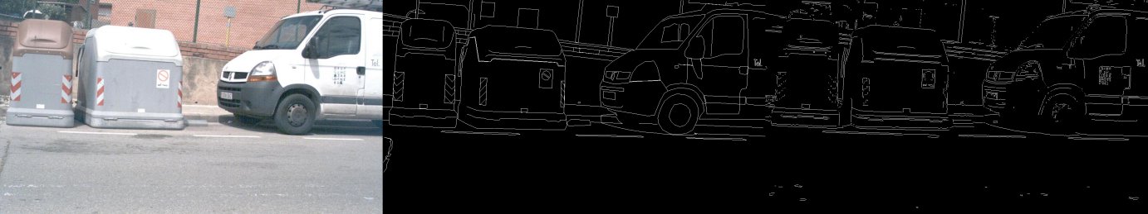
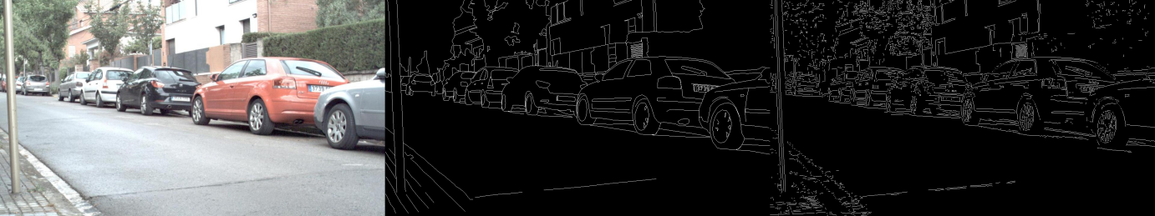
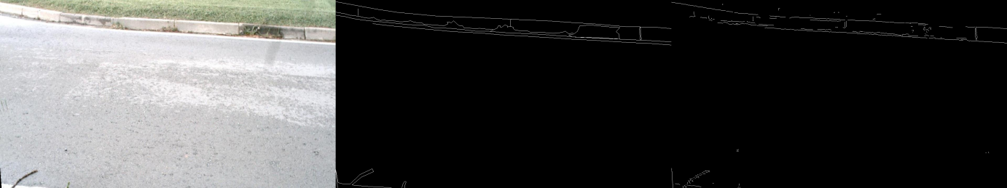

3.实验指标
✨ --- 最终全量测试集指标评估报告 (50张) ---
Average Precision: 0.6480
Average Recall: 0.6896
Average F1-Score: 0.6595
精确率达到了64.80%，这意味着算法提取出的边缘像素点中，有接近三分之二的点准确落在了真实边缘（Ground Truth）方圆 2 个像素的容差邻域内。由于 MBIPED 数据集采集自复杂的自然场景，图像中包含大量的纹理细节（如粗糙的地面、树叶、墙面暗纹等），传统微分算子极易在这些区域产生误导性的高梯度响应。手写算法能够抑制大部分此类高频噪声并保持64.80%的精确率，表明非极大值抑制（NMS）的向量化平移筛选和双阈值机制发挥了关键的去噪与线条细化作用。
召回率表现略优于精确率，达到了68.96%，说明人工标注的真实边缘中有近 69%成功被本算法捕获。这得益于两点：一是高斯平滑尺度（size=5, sigma=1.2）选择较为温和，没有过度平滑掉微弱的真实边缘；二是基于连通域组件分析（cv2.connectedComponents）的滞后连接机制表现优异。它成功将大量梯度介于低阈值和高阈值之间的弱边缘像素进行了空间追溯与保留，有效避免了长线条边缘的大面积漏检。
F1-Score 作为 Precision 和 Recall 的调和平均数，是衡量边缘检测器整体性能的综合指标。在本实验中，手写 Canny 算法在 MBIPED 这种具有高语义背景干扰的数据集上取得了 0.6595 的 F1 分数。在不依赖深度学习等高级语义先验的前提下，纯靠传统计算机视觉的几何梯度统计能达到此水平，充分验证了经典 Canny 算法在底边特征提取上的鲁棒性，以及本实验中超参数协同调优（高低阈值比例、高斯核权重）的有效性。

4.代码
def calculate_metrics_with_tolerance(pred, gt, tolerance=2):
gt_bin = (gt > 127).astype(np.uint8)
pred_bin = (pred > 0).astype(np.uint8)
kernel = cv2.getStructuringElement(cv2.MORPH_RECT, (2 * tolerance + 1, 2 * tolerance + 1))
gt_dilated = cv2.dilate(gt_bin, kernel)
pred_dilated = cv2.dilate(pred_bin, kernel)

tp = np.sum((pred_bin == 1) & (gt_dilated == 1))
fp = np.sum((pred_bin == 1) & (gt_dilated == 0))
fn = np.sum((gt_bin == 1) & (pred_dilated == 0))
precision = tp / (tp + fp + 1e-6)
recall = tp / (tp + fn + 1e-6)
f1 = 2 * precision * recall / (precision + recall + 1e-6)
return precision, recall, f1

实验收获、体会
通过本次实验，我从底层代码层面完整实现了经典 Canny 边缘检测算子，不再依赖直接调用封装函数，从而对图像梯度的本质、非极大值抑制的物理意义、以及滞后连接在噪声抑制中的精妙设计有了更加深刻直观的理解。
此外，在面对复杂自然场景数据集 MBIPED 全量图像测试时，由于纯 Python 循环效率低下，我学习并实现了基于 PyTorch 的向量化矩阵平移算法（torch.roll 取代双重循环）并开启了 GPU 加速，使数十张高分辨率图像的并行处理和三合一可视化图拼接保存能在数秒内瞬间完成。这不仅锻炼了我的底层CV算法实现能力，也大大提升了进行海量数据科学评估的工程实践效率。。

